4. КОМПОНОВКА РАДИОЭЛЕКТРОННЫХ СРЕДСТВ

4.1. Моделирование компоновки с использованием графов

4.1.1. Постановка задачи компоновки
Компоновка — это процесс распределения элементов i-го уровня по элементам i+1-го уровня конструктивной иерархии.
Задача компоновки обычно решается «снизу–вверх». На самом низшем иерархическом уровне — первом — находятся РЭК: микросхемы, транзисторы, конденсаторы и др. Эти РЭК необходимо разместить на нескольких печатных платах — элементах второго иерархического уровня. Это означает, что множество РЭК необходимо разбить на непересекающиеся подмножества. В физическом смысле компоновка представляет собой разбиение принципиальной электрической схемы РЭС на отдельные связанные между собой части.
Компоновка моделируется разрезанием графа принципиальной электрической схемы G = (X, U) на заданное количество кусков G₁ = (X₁, U₁), G₂ = (X₂, U₂), …, G_{i}= (X_{i}, U_{i}), …, G_{l}= (X_{l}, U_{l}), где
X_{i} — множество вершин в i-м куске;
U_{i} — множество рёбер, соединяющих вершины i-го куска между собой;
|X_{i}| = n_{i} — количество вершин в i-м куске.
Разрезание графа на куски обычно выполняют с учётом области допустимых разрезаний. При формальном подходе к решению задачи в результате компоновки может оказаться, что, например, катушка некоторого колебательного контура будет расположена на одной плате, а конденсатор — на другой. РЭС с таким распределением РЭК работать не будет, так как провода, соединяющие катушку с конденсатором, вносят большое затухание. По этой причине разрезание графа необходимо выполнять с учётом основного критерия — электромагнитотепловой совместимости РЭК.
Для получения области допустимых разрезаний задают и другие критерии:
1) минимум типов конструктивно законченных частей;
2) максимум заполнения конструктивной части i+1-го уровня элементами i-го уровня;
3) минимум соединений между конструктивно законченными частями, т.е. минимум внешних связей.
Наиболее распространённый критерий — минимум внешних связей. Выполнение этого критерия обеспечивает:
1) повышение надёжности РЭС за счёт сокращения количества разъёмных соединений;
2) уменьшение помех и задержек сигналов за счёт сокращения количества межблочных соединений;
3) повышение технологичности;
4) простоту конструкции.
Разрезание графа осуществляется по аналогии с разбиением множеств. Совокупность кусков P(G) называется разрезанием графа, если:
1) любой кусок из этой совокупности не пустой;
2) для любых двух кусков из P(G) = {G₁, G₂, …, G_{l}) пересечение множества вершин пусто, а пересечение множества рёбер не пусто;
3) объединение всех кусков в точности соответствует исходному графу G:
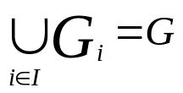 (4.1)

4.1.2. Основные характеристики разрезания графов

4.1.2.1. Количество внешних связей
На рис. 4.1. представлен граф G =(X, U), содержащий 9 вершин и 22 ребра, а на рис. 4.2 — один из возможных вариантов его разрезания на три куска G₁, G₂ и G₃, содержащие 4, 2 и 3 вершины соответственно.

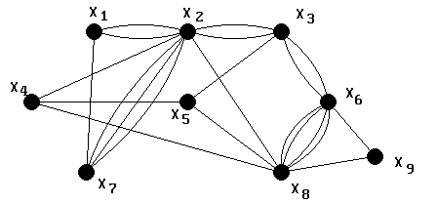

Рис. 4.1

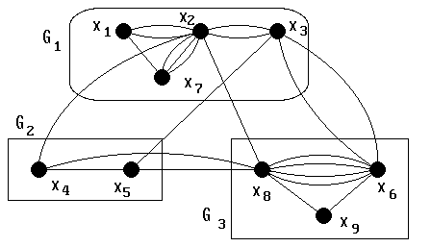

Рис. 4.2

Каждый кусок графа G связан с двумя соседними некоторым множеством рёбер. Обозначим множество рёбер, соединяющих куски G_{i} и G_{j} через K_{ij}:

K_{ij} = |U_{ij}| (4.2)

Количество внешних связей K для полученного варианта разрезания графа — это полусумма соединительных рёбер всех кусков графа:

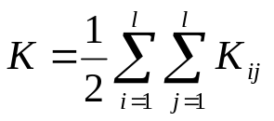 (4.3)

Определим количество внешних связей K для разрезания, представленного на рис. 4.2:
K₁₂ = {U₂₄, U₃₅} = |U₁₂| = 2;
K₁₃ = {U_{36’}, U_{36’’}, U₂₈} = |U₁₃| = 3;
∑K_{1j} = 2 + 3 = 5;
K₂₁ = {U₄₂, U₅₃} = |U₂₁| = 2;
K₂₃ = {U₄₈, U₅₈} = |U₂₃| = 2;
∑K_{2j} = 2 + 2 = 4;
K₃₁ = {U_{63’}, U_{63’’}, U₈₂} = |U₃₁| = 3;
K₃₂ = {U₈₄, U₈₅} = |U₃₂| = 2;
∑K_{3j} = 3 + 2= 5;
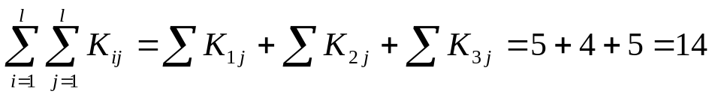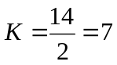

4.1.2.2. Коэффициент разрезания графа ∆(G) — это отношение суммарного количества внутренних рёбер графа к суммарному количеству внешних рёбер.
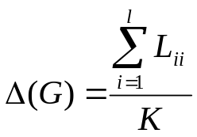 (4.4)

где L_{ii} = |U_{ii}| — количество рёбер, соединяющих подмножество вершин X_{i} куска G_{i} между собой, т.е. количество внутренних рёбер.
Для варианта разрезания графа G, представленного на рис. 4.2:

L₁₁ = {U_{12’}, U_{12’’}, U₁₇, U_{23’}, U_{23’’}, U_{27’}, U_{27’’}, U_{27’’’}} = |U₁₁| = 8;
L₂₂ = {U₄₅,} = |U₂₂| = 1;
L₃₃ = {U₆₉, U_{68’}, U_{68’’}, U_{68’’’}, U₈₉} |U₃₃| = 6;
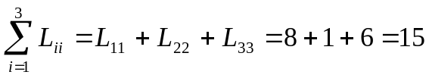

Коэффициент разрезания графа G: 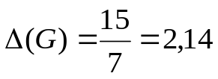

Количество внешних связей и коэффициент разрезания графа используются для оценки возможных вариантов разрезания графа. Очевидно, что оптимальным разрезанием одного и того же графа будет то, при котором количество внешних связей будет минимальным, а коэффициент разрезания — максимальным.

4.1.3. Классификация методов разрезания графов на куски

Основной критерий разрезания графа на куски — минимум внешних связей.

K = min K (или ∆(G) = max ∆(G)) (4.5)

Разрезание графа на куски — это задача комбинаторно-логического типа. Тривиальный метод решения этой задачи заключается в полном переборе всех возможных вариантов разрезания, сравнении их между собой и выборе одного из них, отвечающего критерию (4.5). Такой путь крайне затруднителен даже для современных быстродействующих ЭВС при количестве вершин исходного графа n ≥ 20, так как в общем случае при разрезании графа G на l кусков с количеством вершин в каждом из них n₁, n₂, …, n_{l} соответственно пришлось бы пересмотреть 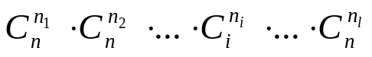 вариантов. Это означает, что необходимо разрабатывать методы, не связанные с полным перебором и дающие приемлемые для практических целей результаты.
На практике для разрезания графов используются эвристические методы и основанные на них алгоритмы, позволяющие за конечное число шагов получить требуемое разрезание.
Существующие методы разрезания можно условно разделить на следующие классы:
1) последовательные методы;
2) итерационные методы;
3) методы, основанные на приёмах целочисленного программирования, например, метод ветвей и границ;
4) методы, основанные на решении задачи о назначении;
5) смешанные методы.
Наиболее широко на практике применяются последовательные, итерационные и смешанные методы, содержащие последовательную и итерационную части. Методы, использующие приёмы целочисленного программирования, широкого применения не нашли из-за больших трудностей реализации их на ЭВМ.

